三忠提拉米蘇
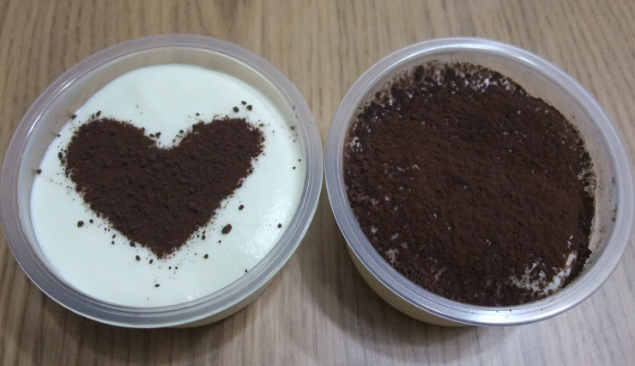
提拉米蘇
材料：
1、新鮮雞蛋 2顆
2、馬斯卡彭起士 約250g
3、手指餅乾 約100g (可用海綿蛋糕、消化餅、口糧餅乾、孔雀
餅乾、OREO等皆可，口感各有風味)
4、白砂糖 3湯匙(約40g)
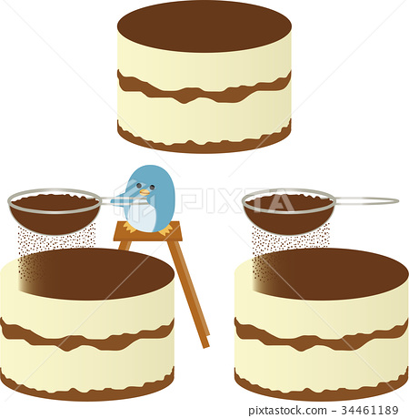
5、無糖可可粉 適量
6、黑咖啡(咖啡) 適量
7、鮮奶油 100ml(可省略)
8、奶酒 適量（可省略）
作法：
1、將蛋白與蛋黃分開備用。
2、取一乾淨且乾燥的容器將蛋黃放入並打散，加入20g砂糖，打至淡黃色
蛋糊狀。
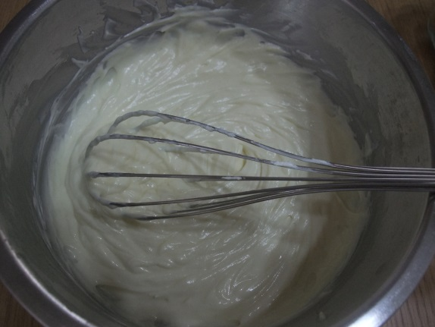
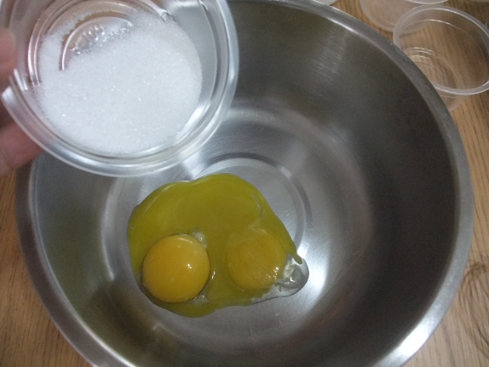
3、將馬斯卡彭起士放室溫融化，加入蛋黃糊中拌勻。

4、沖泡一包咖啡(無糖咖啡佳，或起士蛋黃糊的糖減量5g)，放涼備用。
5、鮮奶油加20g砂糖打發(倒鍋不掉的狀態)/蛋白加20g砂糖打發(倒鍋不掉狀
態)可擇一使用，或都使用。(若都使用，可調整砂糖份量，怕會太甜。)
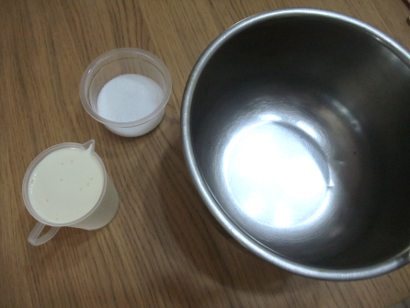
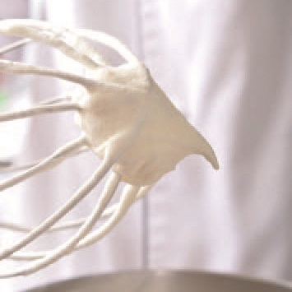
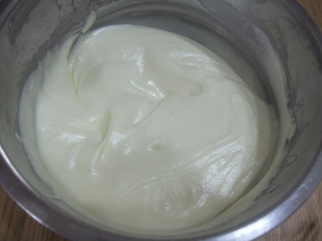

6、將打發的鮮奶油/蛋白霜輕輕拌入起士蛋黃糊中，混和均勻備用。(喜歡咖啡
味的人，可以在起士蛋黃糊中加入些許咖啡拌勻，味道會更有層次。)
7、手指餅乾快速兩面沾咖啡後(視使用餅乾的吸水度調整沾多沾少)，鋪在容器
底部；裝一層起士蛋黃糊；沾濕餅乾放入；裝一層起士蛋黃糊，約八九分滿。
8、全部裝好後，放到冰箱冷藏，冷藏三四個小時以上風味更佳。要吃之前，均
勻撒上可可粉即完成。
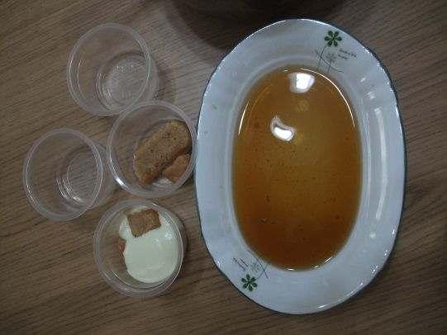
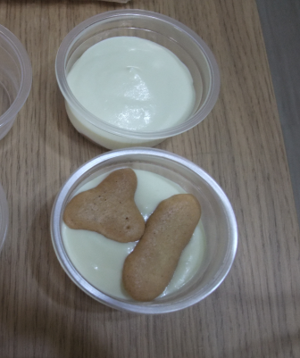
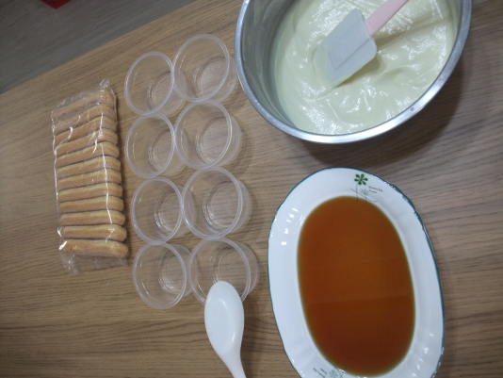

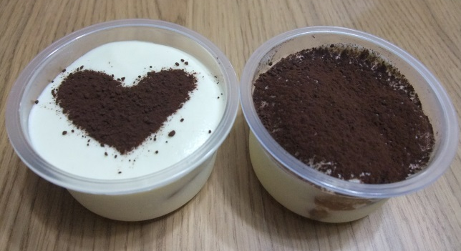
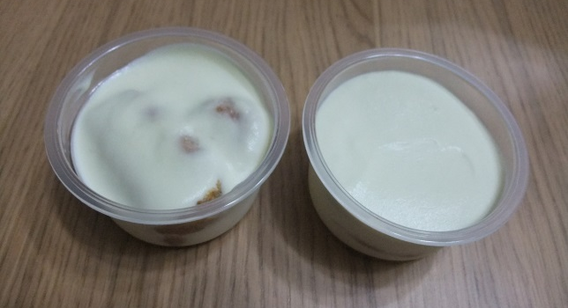

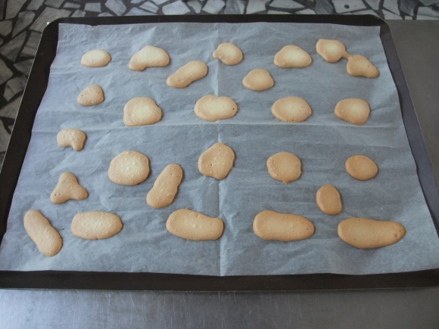
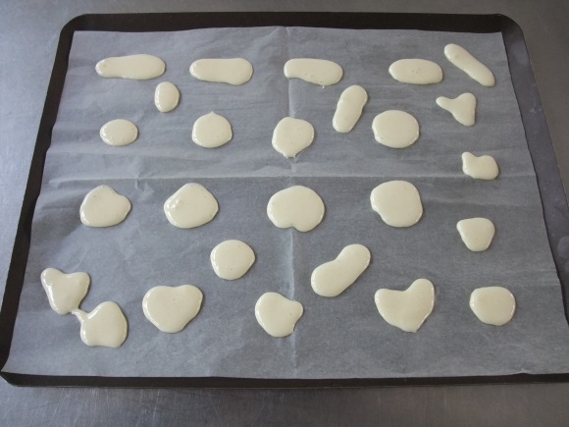
手指餅乾：

材料：
1、蛋黃一顆+細砂糖10g
2、蛋白一顆+細砂糖10g
3、低筋麵粉20g
- 玉米粉10g
作法：
- 蛋黃一顆 + 10g細砂糖 ，混合，打到有發白。
- 蛋白一顆 + 20g細砂糖，打發，打蛋器拿起時，蛋白霜不會滴下。
- 將2慢慢加進去1，輕輕拌勻，將低筋麵粉20g和玉米粉10g過篩加入，拌勻即可裝進擠花袋。
- 烤箱預熱150度，10分鐘。
- 將麵糊擠在烤盤上(長條、圓形等各種形狀皆可)，150度烤15分。

